**PHƯƠNG PHÁP ÁP DỤNG LÝ THUYẾT CHỨNG CỨ VÀO VIỆC HỢP NHẤT DỮ LIỆU MÂU THUẪN**

***Abstract***

Lý thuyết chứng cứ Dempster-Shafer (D-S) được áp dụng để xử lý thông tin không chắc chắn trong các kịch bản khác nhau. Tuy nhiên, quy tắc kết hợp Dempster truyền thống có thể dẫn đến các kết quả mâu thuẫn khi xử lý dữ liệu mâu thuẫn cao. Được truyền cảm hứng bởi quan điểm xây dựng chức năng niềm tin cơ bản cho việc xử lý dữ liệu mâu thuẫn trong lý thuyết D-S, một phương pháp gán phân phối xác suất cơ bản mới (bBPA) được đề xuất để xử lý mâu thuẫn tiềm ẩn trước khi hợp nhất dữ liệu. Thay vì gán niềm tin ban đầu trên toàn không gian tập con mũ, phương pháp mới gán niềm tin cơ bản cho các sự kiện cơ bản trong khung suy luận. Do đó, bBPA tương thích với lý thuyết xác suất cổ điển. Một số ví dụ số được áp dụng để xác minh tính đáng tin cậy và độ chính xác của phương pháp trong xử lý dữ liệu mâu thuẫn cao. Các tập dữ liệu trong Kho dữ liệu Học máy Đại học California Irvine (UCI) được sử dụng để xác minh tính khả dụng của phương pháp mới trong bài toán phân loại. Kết quả thực nghiệm cho thấy rằng phương pháp mới có một số ưu thế trong việc xử lý dữ liệu mâu thuẫn cao.

**Keywords:** Dempster-Shafer evidencve theory · Basic probability assignment · Conflict management · Conflicting data fusion

1. **Giới thiệu**

* Lý thuyết chứng cứ Dempster-Shafer (D-S) đã được áp dụng để xử lý thông tin không chắc chắn trong nhiều lĩnh vực như phân loại, gom cụm, chẩn đoán lỗi, hệ thống dựa trên kiến thức, chẩn đoán y tế, tổ hợp dữ liệu cảm biến, ra quyết định, phân tích rủi ro và nhiều lĩnh vực khác. Nhiều nỗ lực đã được đưa ra để giải quyết các vấn đề còn mở trong lý thuyết D-S. Trước hết, việc tạo ra phân bố xác suất cơ bản (BPA) là cơ sở để áp dụng lý thuyết D-S.
* Việc kết hợp các dữ liệu mâu thuẫn là một chủ đề nóng trong cả lý thuyết và thực tiễn. Lý thuyết D-S có thể tạo ra các kết quả đối nghịch với thực tế khi xử lý các dữ liệu mâu thuẫn một cách nghiêm trọng.
* Việc ra quyết định dựa trên hàm khối lượng cũng là một chủ đề nóng trong cả lý thuyết và thực tiễn. BPA được tạo ra không thể cung cấp trực tiếp xác suất của sự xuất hiện. Cách biến đổi BPA thành xác suất là một vấn đề lớn.
* Vấn đề về tính phức tạp tính toán cao. Tính phức tạp tính toán của quy tắc kết hợp Dempster là cao. Sau khi không gian được mở rộng, số sự kiện trong tập mũ tăng một cách mũ mà và độ phức tạp tính toán là cao.
* Hàm đánh giá tín hiệu, ví dụ như phương pháp độ mập độ tin cậy dựa trên entropy cho đo lường không chắc chắn. Bài báo này tập trung vào việc hợp nhất dữ liệu mâu thuẫn.
* Trong D-S theory, có nhiều phương pháp được áp dụng để quản lý thông tin không chắc chắn và dữ liệu mâu thuẫn . Lớp phương pháp đầu tiên là sửa đổi quy tắc kết hợp. Nhiều nhà nghiên cứu đã cố gắng sửa đổi quy tắc kết hợp trong D-S theory để xử lý dữ liệu mâu thuẫn cao.
* Trong [37] một quy tắc mới dựa trên khái niệm phân phối niềm tin chung được đề xuất. Những phương pháp này có thể mất tính toán học của quy tắc kết hợp Dempster và không đáp ứng được các luật kết hợp và luật hoán vị, điều này khiến chúng khó được áp dụng rộng rãi trong kỹ thuật. Lớp thứ hai là sửa đổi dữ liệu xung đột trước khi kết hợp dữ liệu. Trong [39] , entropy niềm tin được áp dụng để tiền xử lý dữ liệu xung đột trước khi kết hợp dữ liệu. Không chắc chắn của chứng cứ được mô hình hóa trước khi kết hợp chứng cứ trong [23].
* Lý luận chứng cứ (ER) cũng được phát triển trong lý thuyết D-S để mô hình và xử lý thông tin không chắc chắn [40-42]. Nó tăng cường quy tắc Dempster bằng cách xác định cách kết hợp nhiều bằng chứng hoàn toàn đáng tin cậy và giải quyết tốt các dữ liệu xung đột. Một thuật toán lý luận chứng cứ tổng quát đã được đề xuất trong [43], mở rộng thuật toán lý luận chứng cứ ban đầu. Trong [44], lý luận chứng cứ được áp dụng để thiết kế một phương pháp đánh giá quyết định đa thuộc tính mới, xem xét giá trị khoảng không đầy đủ. Mô hình lý luận chứng cứ cho cấu trúc niềm tin rời rạc được đề xuất trong [45]. Nó giải quyết vấn đề kết hợp các bằng chứng rời rạc không xung đột và khắc phục các kết quả mâu thuẫn khi kết hợp các bằng chứng mâu thuẫn nội hoặc ngoại tại.
* Một phương pháp đã được đề xuất để giải quyết vấn đề trọng số vượt quá giới hạn và sự phụ thuộc độ tin cậy của lý luận chứng cứ trong [46]. Nhiều khung nhận dạng dựa trên lý luận chứng cứ đã được đề xuất cho các ứng dụng thực tế. Trong [47], một phương pháp đánh giá quyết định đa thuộc tính mờ nhóm mới dựa trên tập mờ trực giác và lý luận chứng cứ được đề xuất.
* Trong [48], một phương pháp kết hợp có trọng số mới sử dụng lý luận chứng cứ cho nhiều bộ phân loại hoạt động với các đặc trưng khác nhau của mẫu đã được đề xuất. Thuật toán lý luận chứng cứ cũng được sử dụng trong nhiều lĩnh vực khác nhau, chẳng hạn như đánh giá an toàn trực tuyến [49] và hệ thống hỗ trợ ra quyết định [50]. Khung nhận dạng trong lý luận chứng cứ có hiệu suất tốt cho các hệ thống đòi hỏi độ chính xác cao. Để giải quyết các dữ liệu xung đột trong thông tin không chắc chắn, một số phương pháp cố gắng gán niềm tin ban đầu cho các sự kiện trong khung suy luận (FOD).
* Một chiến lược mới xem xét mức độ niềm tin ban đầu của một mệnh đề trong tập hợp mạnh của khung suy luận đã được đề xuất trong [51], nhưng nó có thể dẫn đến việc gán niềm tin phi tập trung. Việc gán niềm tin phi tập trung tăng mức độ niềm tin của các mệnh đề đa phần tử. Điều này gây ra sự tự tin được gán cho các tập không có ý nghĩa và không hữu ích cho việc kết hợp thông tin không chắc chắn và ra quyết định. Ngoài ra, các sự kiện trùng lắp có thể không xảy ra đồng thời từ quan điểm của lý thuyết xác suất. Do đó, việc gán niềm tin trên không gian tập hợp một cách trung bình có thể không hiệu quả. Để giải quyết vấn đề này, một phương pháp gán niềm tin xác suất cơ bản mới (bBPA) được đề xuất trong bài báo này.
* Phương pháp bBPA được đề xuất để xử lý thông tin không chắc chắn. Trong bBPA, niềm tin ban đầu được phân bổ trung bình cho các sự kiện cơ bản trong khung suy luận. Niềm tin ban đầu được phân bổ cho các sự kiện cơ bản có thể giới thiệu thông tin xác suất trước cho các phần tử. Trong một tình huống chưa biết, phân phối trung bình của niềm tin sẽ tối đa hóa entropy. Nguyên tắc tối đa entropy cho thấy khi entropy lớn nhất, sự mất mát có thể sẽ nhỏ nhất. Do đó, phân phối trung bình của niềm tin ban đầu giữa các phần tử mang lại thông tin trước hợp lý. Chiến lược này hoàn thành nhược điểm của BPA chỉ dựa trên một quan sát duy nhất. Bằng cách kết hợp thông tin xác suất trước đó, bBPA hoạt động tốt hơn trong việc hợp nhất dữ liệu xung đột và không xung đột.
* So với chiến lược trong [51], động lực và đóng góp của bBPA như sau.

Thứ nhất, trong các ứng dụng thực tế, mỗi sự kiện đối lập với nhau độc lập với nhau. Có thể chỉ có một phần tử một lúc. Các sự kiện đa tập hợp đại diện cho sự không chắc chắn trong việc xảy ra của các phần tử khác nhau.

Thứ hai, bBPA có độ phức tạp tính toán thấp hơn vì nó không gán giá trị tin cậy ban đầu trên toàn bộ không gian tập con của FOD, điều này có thể là một ưu điểm trong hệ thống thời gian thực.

Thứ ba, bBPA tránh việc gán giá trị tin cậy ban đầu trên toàn bộ không gian tập con, điều này sẽ giảm thiểu mất mát giá trị tin cậy trên nhiều tập con và có thể hữu ích cho việc đưa ra quyết định.

Thứ tư, bBPA có thể được giải thích tốt từ quan điểm của lý thuyết Bayes, và có thể tích hợp thông tin xác suất tiên nghiệm. Vì vậy, bBPA không chỉ phản ánh kết quả quan sát đơn lẻ, mà còn có thể tích hợp thông tin tiên nghiệm. Các ví dụ số và hai thí nghiệm trên UCI Machine Learning Repository được sử dụng để xác minh tính hiệu quả và hợp lý của phương pháp mới.

* Phần còn lại của bài báo được tổ chức như sau. Phần giới thiệu sơ lược được trình bày trong phần 2. Phần 3 đề xuất phương pháp gán phân bố xác suất cơ bản cho dữ liệu mâu thuẫn cùng với nhiều ví dụ số. Trong phần 4, bộ dữ liệu UCI Machine Learning Repository được sử dụng để xác minh tính hiệu quả của phương pháp mới trong bài toán phân loại. Kết luận được đưa ra trong phần 5.

1. **Preliminaries**
   1. Lý thuyết chứng cứ Dempster-Shafer

* Lý thuyết chứng cứ Dempster-Shafer được đề xuất bởi Dempster [1] và Shafer [2]. Một số thành phần cơ bản của lý thuyết này bao gồm:
* Định nghĩa một tập hợp gồm N sự kiện, mỗi sự kiện độc lập và đối kháng với những sự kiện khác. Tập hợp các sự kiện này được gọi là khung suy luận (frame of discernment - FOD) và có thể được biểu diễn như sau:

 (1)

* Tập hợp mũ của , gồm các mệnh đề được tạo thành từ sự kiện, có thể được ký hiệu như sau:

 (2)

* Một hàm khối lượng là một ánh xạ m từ  đến  được định nghĩa là:

 (3)

Thỏa mãn:

 (4)

 (5)

* Hàm khối lượng cũng được gọi là gán định lượng xác suất cơ bản (BPA) và biểu thị khả năng của bằng chứng A hỗ trợ cho khẳng định. Trong một hệ thống thực tế, các BPA có thể đến từ các cảm biến khác nhau, công thức kết hợp Dempster cho các BPA được định nghĩa như sau:

m(A) =  (6)

0, *A* = 

trong đó k là hệ số chuẩn hóa được định nghĩa là:

 (7)

K = 0 có nghĩa là hai nhóm BPA giống nhau.

K = 1 có nghĩa là hai nhóm BPA hoàn toàn mâu thuẫn. Trong trường hợp này, quy tắc kết hợp Dempster không thể được sử dụng trực tiếp để ghép các bằng chứng. Đối với nhiều bộ BPA, công thức này là có tính giao hoán và kết hợp.

* 1. Quản lý xung đột với hàm tin cậy cơ bản.
* Quy tắc kết hợp Dempster có thể tạo ra các kết quả ngược đạo lý khi xử lý dữ liệu mâu thuẫn cao.
* Ví dụ 1 : (Zadeh 1986 [52]) Giả sử FOD là  và hai BPA được cho như sau:





Kết quả của việc hợp nhất dữ liệu bằng quy tắc kết hợp Dempster có thể dẫn đến kết quả ngược lại với logic khi xử lý dữ liệu mâu thuẫn cao. Cụ thể, kết quả của việc hợp nhất cho sự kiện b là m(b) = 1, điều này là không hợp lý. Theo logic, sự kiện b được hỗ trợ với ít niềm tin, nhưng niềm tin vào b lại được tăng lên với quy tắc kết hợp Dempster.

Để giải quyết vấn đề này, trong [51], hàm tin cậy cơ sở được đề xuất để sửa đổi BPA trước khi hợp nhất dữ liệu.

Gọi  là tập N giá trị có thể loại trừ lẫn nhau. Tập lũy thừa của  là , trong đó số phần tử là 

Nếu FOD hoàn thành, . Do đó, niềm tin cơ sở

hàm  được định nghĩa như sau [51]:

 (8)

trong đó là tập con  ngoại trừ tập rỗng . Sau đó

 được thông qua để sửa đổi BPA m ban đầu bằng cách tính toán

trung bình cộng [51]:

 (9)

Hàm tin cậy cơ bản gán cho mỗi tập con trong tập lực lượng một sự tin cậy ban đầu bằng nhau. Cần lưu ý rằng hàm tin cậy cơ bản gán tin cậy cho toàn bộ không gian tập con của FOD.

1. Bộ phận gán xác suất cơ bản mới để sửa đổi bằng chứng
   1. Bộ phận gán định lượng xác suất cơ bản mới

Trong một giả định thế giới đóng, đặt  là một tập hợp N giá trị có thể loại trừ lẫn nhau.



Bộ lũy thừa của Ω là , trong đó số phần tử là . Là một cách tiếp cận cải tiến của hàm niềm tin cơ sở trong [51], phép gán xác suất cơ bản cơ sở mới (bBPA), được ký hiệu là , được định nghĩa như sau:

 nếu  là một sự kiện tập con duy nhất (10)

0  nếu  không là một sự kiện tập con duy nhất

Phiên bản bBPA  mới được thiết kế để sửa đổi các BPA ban đầu nhằm giảm khả năng xung đột giữa các nhóm bằng chứng khác nhau. Hàm khối lượng đã sửa đổi có thể được tính toán và trình bày như sau:

 (11)

Thay vì chỉ định niềm tin cơ sở trong toàn bộ không gian tập hợp sức mạnh với (8), bBPA mới phân phối niềm tin cơ sở một cách trung bình trên yếu tố loại trừ lẫn nhau cơ bản, phù hợp với lý thuyết xác suất cổ điển.

Theo lý thuyết xác suất cổ điển, các sự kiện loại trừ lẫn nhau không thể xảy ra đồng thời. Do đó, bBPA phân phối trung bình độ tin cậy cho yếu tố loại trừ lẫn nhau cơ bản trong FOD. Vương và cộng sự. sử dụng 'những quả bóng màu trong một chiếc túi mờ đục' làm ví dụ để giải thích sơ đồ chuyển nhượng của niềm tin cơ sở trong [51]. Cụ thể, có ba quả bóng có màu sắc khác nhau và một túi màu đục, và ít nhất một quả bóng ở trong túi. Chúng tôi cho rằng, mỗi

lúc đó, một người có thể lấy ngẫu nhiên một quả bóng từ trong túi. Mỗi quả bóng có thể được chọn với xác suất bằng nhau tại một thời điểm. Giá trị khối lượng được phân phối trung bình giữa mỗi sự kiện cơ bản. Trong giả định thế giới đóng, mỗi sự kiện độc lập với nhau. Chỉ có một sự kiện xảy ra tại một thời điểm. Thông tin trước này có thể được lập mô hình với bBPA mới trong (11).

bBPA gán niềm tin ban đầu một cách trung bình cho sự kiện cơ bản là phần tử tập hợp con duy nhất. Ngoài tập rỗng, có N biến cố cơ bản trong một hệ kín. Do đó, bBPA được gán cho từng phần tử tập hợp con đơn lẻ là và bBPA cho mệnh đề tập hợp con không đơn lẻ là 0. Có thể giải thích rằng xác suất ưu tiên ban đầu được gán cho từng phần tử cơ bản để khắc phục nhược điểm của kết hợp Dempster quy tắc trong việc hợp nhất dữ liệu xung đột.

* 1. **Khả năng tương thích với lý thuyết Bayesian**

Trong lý thuyết Bayes, xác suất sau tỷ lệ thuận với xác suất trước. Dữ liệu mới có thể được lấy từ thông tin có giá trị để sửa đổi xác suất trước đó. bBPA gán trung bình niềm tin ban đầu cho các sự kiện cơ bản, có nghĩa là sự kết hợp giữa thông tin xác suất trước đó và thông tin quan sát. Trong một tình huống không xác định, phân phối trung bình của niềm tin sẽ tối đa hóa entropy.

Nguyên lý entropy cực đại cho thấy khi entropy lớn nhất thì tổn thất có thể xảy ra sẽ nhỏ nhất. Do đó, bBPA thể hiện nguyên tắc entropy cực đại. Hơn nữa, nếu chúng ta có hiểu biết nhất định về sự kiện chưa biết, tương ứng với thông tin xác suất trước của sự kiện, chúng ta có thể sử dụng xác suất trước để cập nhật phân phối xác suất ban đầu.

Cụ thể, đối với mỗi sự kiện cơ bản, (10) có thể được cập nhật như sau:

 , nếu  là một sự kiện tập con duy nhất (12)

0 , nếu  không là một sự kiện tập con duy nhất

trong đó đại diện cho xác suất tiên nghiệm của. Lưu ý rằng tổng xác suất trước của các sự kiện cơ bản phải bằng 1, được biểu thị như sau:

 (13)

Theo (12), chúng tôi kết hợp BPA với thông tin trước, điều này sẽ hữu ích cho việc tổng hợp thông tin và ra quyết định trong điều kiện không chắc chắn. Nói chung, chúng tôi xem xét toàn bộ hệ thống. Lúc đầu, chúng tôi không có thông tin về xác suất xảy ra của sự kiện cơ bản trong hệ thống. Xem xét nguyên tắc entropy tối đa, chúng tôi sử dụng bBPA để sửa đổi BPA. Khi chúng ta có đủ thông tin tiên nghiệm về sự kiện, (12) có thể được sử dụng để giới thiệu thông tin tiên nghiệm cho BPA. Trong trường hợp thông tin trước có ảnh hưởng mạnh đến kết quả, chúng ta có thể đặt ngưỡng xác suất trước dựa trên bài toán cụ thể. Một ví dụ về quy trình này sẽ được giới thiệu trong Phần 4. Các ví dụ sau đây sẽ giải thích và phân tích những ưu điểm của việc sử dụng bBPA theo nguyên tắc entropy tối đa trong việc xử lý dữ liệu có độ xung đột cao, trong đó bBPA có thể được coi là thông tin trước dưới dạng Xác suất Bayes.

* 1. **Ví dụ số**
     1. **Hợp nhất dữ liệu xung đột**

Các ví dụ bằng số sau đây được đề xuất để xác minh tính hiệu quả của phương pháp bBPA trong việc xử lý dữ liệu có tính xung đột cao. Kết quả được so sánh với phương pháp trong [51]. Trước hết, hãy nhớ lại trường hợp hợp nhất dữ liệu xung đột kinh điển do Zadeh [52] đề xuất.

Ví dụ 2 Xác định FOD là  hai BPA được cho như sau:





Với hàm niềm tin cơ sở mb trong (8), sau đây

chức năng niềm tin cơ sở được xây dựng:



=

Do đó, kết quả hợp nhất của dữ liệu xung đột sau khi sửa đổi dựa trên chức năng niềm tin cơ sở như sau:

,



Dựa trên phương pháp mới trong (10), hàm bBPA được đề xuất cho trường hợp này sẽ được đưa ra như sau:



Theo (11), kết quả của bằng chứng dựa trên bBPA

sửa đổi là:









Do đó, với quy tắc kết hợp Dempster, dữ liệu xung đột đã sửa đổi có thể được hợp nhất như sau:



Trong cả hai BPA ban đầu, niềm tin về giống như niềm tin của .Tuy nhiên, vì bằng chứng đầu tiên gán niềm tin vào nên mệnh đề có thể có niềm tin không chắc chắn cao hơn mệnh đề .Từ quan điểm này, kết quả hợp nhất dựa trên bBPA mới hợp lý hơn trong trường hợp này vì nó bắt được nhiều độ không đảm bảo hơn so với phương pháp ban đầu. Ngoài ra, không có niềm tin vào

các sự kiện không chắc chắn như và ,điều này rất hữu ích cho việc gán niềm tin tập trung. Phương pháp mới có thể giải quyết thông tin không chắc chắn chính xác hơn bằng cách nắm bắt nhiều thông tin không chắc chắn hơn trong BPA. Trên hết, phương pháp dựa trên bBPA mới góp phần hội tụ niềm tin cho mệnh đề tập hợp con duy nhất, giúp ích cho việc ra quyết định trong các ứng dụng thực tế.

Ví dụ 3 Giả sử rằng FOD là Ω = {a, b} và hai BPA được cho là:

,



Với hàm niềm tin cơ sở trong (8), các hàm niềm tin cơ sở sau được xây dựng:



BPA đã sửa đổi có thể được hợp nhất bằng cách sử dụng quy tắc kết hợp Dempster và kết quả như sau:



Với phương pháp được đề xuất trong (10), bBPA mới cho BPA

sửa đổi nên là:



Với (11), kết quả của phép biến đổi dựa trên bBPA là:









Với quy tắc kết hợp Dempster, xung đột được sửa đổi

dữ liệu có thể được hợp nhất như sau:

0.5

Kết quả cho thấy rằng mỗi và  chiếm 50% niềm tin, điều này là hợp lý. Đồng thời, so với phương pháp cũ, bBPA không gán niềm tin cho .

Ví dụ 4 Giả sử rằng FOD là  và hai BPA được cho là:



Kết quả của phương pháp đề xuất so với phương pháp cũ được thể hiện trong Bảng 1. Niềm tin được gán nhiều hơn cho các mệnh đề {a} và {c}, vượt trội so với phương pháp cũ và hữu ích cho việc ra quyết định.

Ví dụ 5 Một ví dụ đặc biệt khi không có phần tử tập hợp con nào.



Với (10), bBPA mới để sửa đổi BPA phải là:



Sử dụng (11), kết quả của sửa đổi dựa trên bBPA là:









Với quy tắc kết hợp Dempster, dữ liệu xung đột đã sửa đổi có thể được hợp nhất như sau:





Dựa trên phương pháp mới, một mức độ niềm tin cao đã được trao cho phần tử {c} xuất hiện trong mỗi đề xuất của hai nhóm BPA. Đồng thời, nó đã cung cấp một trọng lượng nhất định cho cả {a} và {b} để làm cho kết quả có kết quả hội tụ trên phần tử tiêu cự đơn.

* + 1. **Phản ứng tổng hợp dữ liệu mà không có xung đột**

Để thể hiện tính ưu việt của phương pháp đề xuất so với phương pháp ban đầu, một số ví dụ về sự hợp nhất dữ liệu mà không có xung đột giữa các phần bằng chứng khác nhau được thiết kế như sau.

Ví dụ 6 Giả sử rằng FOD là Ω = {a, b}, hai BPA được cho như sau:





**Bảng 1** Kết quả của hai quy tắc kết hợp của Ví dụ 5

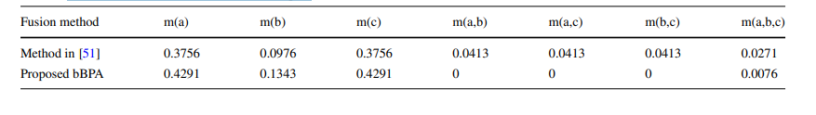

Theo hàm niềm tin cơ sở trong (8),



Sau đó, việc sửa đổi hai BPA dựa trên (9) được hiển thị như sau:



trong đó i = 1, 2. BPA đã sửa đổi có thể được hợp nhất theo quy tắc kết hợp Dempster và kết quả như sau:



Theo kết quả hợp nhất, niềm tin vào {a} và {b} lần lượt là 85,71% và 10,71%. Cần lưu ý rằng niềm tin 3,57% được gán cho mệnh đề {a, b}, điều này làm suy yếu niềm tin vào một tập hợp con duy nhất và không hữu ích cho việc ra quyết định. Mặc dù niềm tin vào {a, b} là nhỏ trong trường hợp này, tuy nhiên, mỗi mẩu bằng chứng nhỏ có thể được coi là thông tin có giá trị đều quan trọng trong quyết định

làm.

Áp dụng bBPA mới để giải quyết trường hợp hợp nhất dữ liệu tương tự.

Với (10), bBPA mới để sửa đổi BPA phải là:



Sau đó, dựa vào (11), kết quả của phép biến đổi dựa trên bBPA là:



trong đó i = 1, 2. Cuối cùng, với quy tắc kết hợp Dempster, kết quả hợp nhất dựa trên bBPA là:



Như có thể thấy từ các kết quả, phương pháp dựa trên bBPA có mức độ tin cậy cao hơn trên {a} so với phương pháp có (8)-(9). Phương pháp dựa trên bBPA không làm mất niềm tin vào mệnh đề {a, b}, có nghĩa là ít mất thông tin hơn. Kết quả cho thấy rằng ngay cả khi hợp nhất dữ liệu mà không có xung đột giữa các BPA khác nhau, phương pháp được đề xuất có thể mang lại kết quả hợp nhất tốt hơn so với phương pháp cũ.

Ví dụ 7 Giả sử FOD là , một số BPA được cho như sau:



trong đó i đại diện cho số lượng BPA tuần tự để hợp nhất dữ liệu (i=1, 2, 3...). Đây là trường hợp đặc biệt, các chuyên gia đều đưa ra đánh giá như vậy. Áp dụng bBPA mới để giải quyết trường hợp hợp nhất dữ liệu này. Với (10), bBPA mới để sửa đổi BPA phải là:



Sau đó, dựa vào (11), kết quả của phép biến đổi dựa trên bBPA là:



Cuối cùng, với quy tắc kết hợp Dempster, kết quả hợp nhất dựa trên bBPA có thể được tính toán. Các kết quả được hiển thị trong Hình 1. Có thể thấy từ Hình 1, khi ngày càng có nhiều bằng chứng được hợp nhất, m(a) và m(b) nhanh chóng phát triển thành hai thái cực. Khi bốn phần bằng chứng về dữ liệu được hợp nhất, giá trị của m(a) gần bằng 1 và giá trị của m(b) gần bằng 0. bBPA cho thấy hiệu suất tốt trong việc xử lý dữ liệu không xung đột.

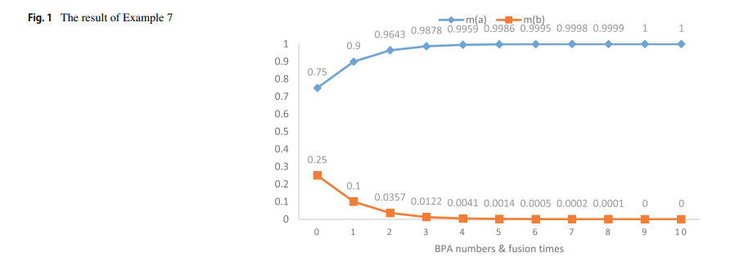

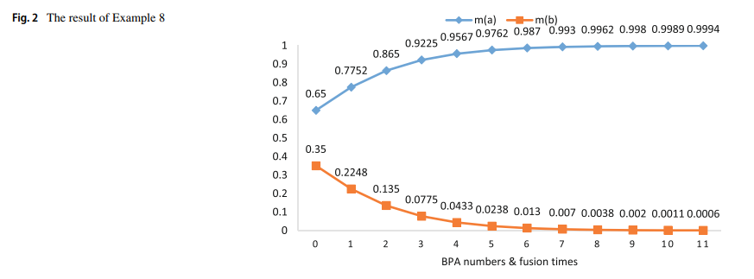

Ví dụ 8 Giả sử FOD là , một số BPA được cho như sau:



trong đó i đại diện cho số lượng BPA tuần tự để hợp nhất dữ liệu (i=1, 2, 3...).

Trong trường hợp này, các chuyên gia cung cấp cùng một loại BPA. Với phương pháp của chúng tôi, kết quả thử nghiệm được hiển thị trong Hình 2. Giá trị của m(a) nhanh chóng hội tụ về 1 và giá trị của m(b) nhanh chóng hội tụ về 0. bBPA có thể tích hợp các ý kiến từ các chuyên gia khác nhau, điều này khiến độ tin cậy của a cao hơn nhiều so với b. Kết quả là hợp lý khi độ tin cậy của mỗi chuyên gia là như nhau.

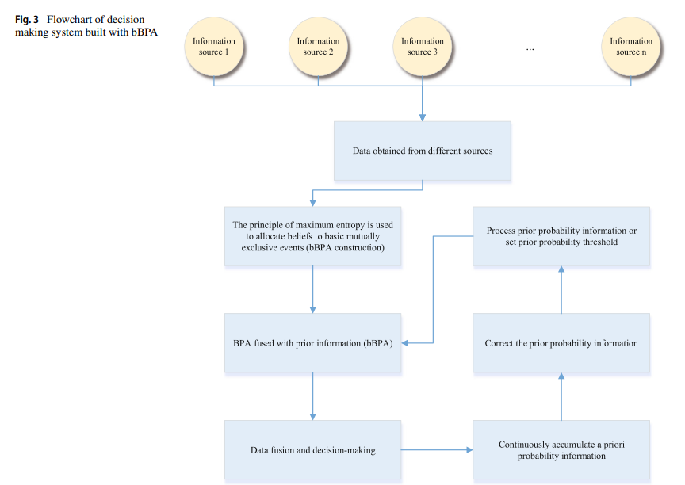

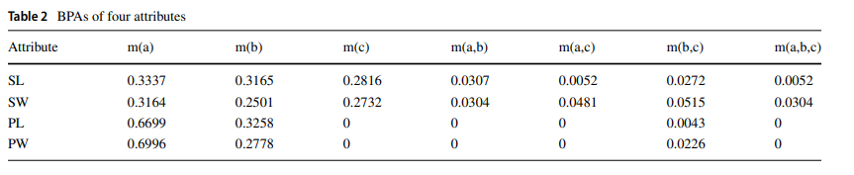

* + 1. **bBPA với thông tin trước**

Trong phần này, một số ví dụ được sử dụng để giới thiệu phương pháp theo nguyên lý Bayes. Cơ sở của bBPA phù hợp với xác suất Bayes.

Ví dụ 9 Giả sử FOD là , hai BPA được cho như sau:



Trong khi đó, chúng tôi giả định rằng độ tin cậy được gán cho a là 70% và độ tin cậy của b là 30%, được ký hiệu là:



Với quy tắc kết hợp Dempster và không có bBPA, ta sẽ được kết quả kết hợp:



Dựa trên (12), bBPA mới đến từ xác suất biến đổi BPA trước đó phải là:



Do đó, dựa trên (11), kết quả của sửa đổi dựa trên bBPA là:

,



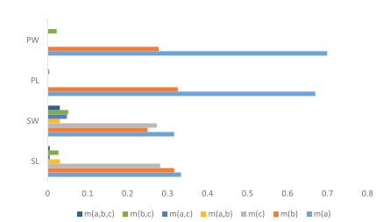

Hình 4 Phân phối BPA trong phân loại Iris

Cuối cùng, với quy tắc kết hợp Dempster, dữ liệu xung đột đã sửa đổi có thể được hợp nhất như sau:



Với sự hỗ trợ của các thông tin trước đó, có một mức độ tin cậy cao hơn cho mệnh đề a. Điều này có thể được giải thích là bản ghi lịch sử có tác động tích cực đến việc lựa chọn a.

Ví dụ 10 Xác định rằng FOD là , hai BPA được cho như sau:



Nhớ lại ví dụ cổ điển này một lần nữa, ở đây, chúng tôi có thông tin được cung cấp trước. Xác suất trước của sự kiện được đưa ra như sau:



Sử dụng (12) và (11), kết quả của sửa đổi dựa trên bBPA là:





Do đó, với quy tắc kết hợp Dempster, dữ liệu xung đột đã sửa đổi có thể được hợp nhất như sau:



Có thể thấy rằng trên cơ sở xác suất tiên nghiệm, phương pháp đề xuất cũng có thể xử lý các dữ liệu mâu thuẫn một cách hiệu quả. Thông tin trước đó có thể được tích hợp vào phương pháp được thiết kế.

1. **Ứng dụng trong bài toán phân lớp**

Trong phần này, chúng tôi sử dụng tập dữ liệu từ UCI Machine Learning Repository để xác minh tính hiệu quả của phương pháp bBPA mới so với phương pháp ban đầu trong [51].

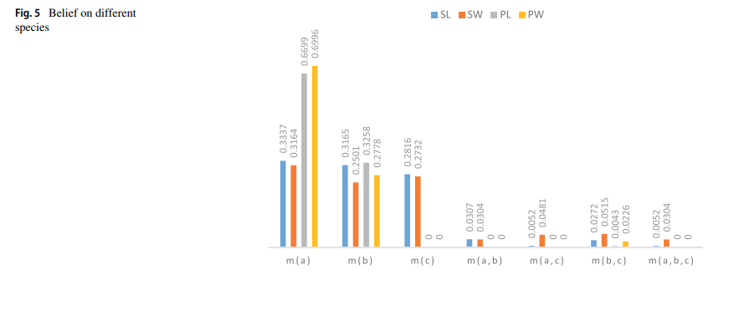

Bảng 3 Kết quả của các phương pháp hợp nhất dữ liệu khác nhau cho thí nghiệm phân loại Iris

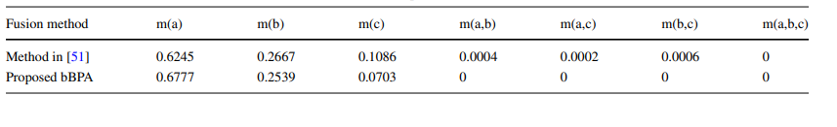

Bảng 4 BPA của 13 thuộc tính

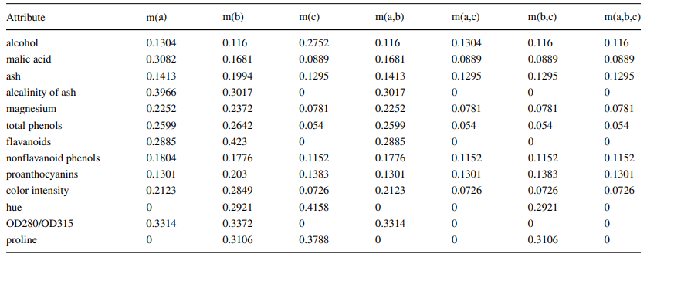

Hình 6 Phân bố BPA trong thí nghiệm 2

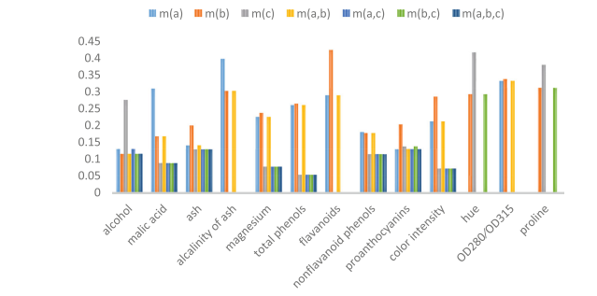

* 1. **Phương pháp hợp nhất dữ liệu dựa trên bBPA mới**

Lưu đồ của phương pháp hợp nhất dữ liệu dựa trên phương pháp bBPA mới được hiển thị trong Hình 3.

**Bước 1** Nguồn thông tin tạo ra một loạt các BPA có thể chứa dữ liệu xung đột.

**Bước 2** bBPA mới được xây dựng theo số lượng các sự kiện cơ bản trong đó niềm tin cơ sở được gán cho các sự kiện loại trừ lẫn nhau.

**Bước 3** Sửa đổi BPA ban đầu bằng bBPA để xử lý trước dữ liệu xung đột.

**Bước 4** Hợp nhất dữ liệu bằng quy tắc kết hợp Dempster.

**Bước 5** Ra quyết định dựa trên kết quả hợp nhất dữ liệu trong phân loại.

**Bước 6** Cập nhật thông tin xác suất trước theo thông tin xác suất tích lũy.

**Bước 7** Đặt ngưỡng cho xác suất trước để nó không quá lớn.

**Bước 8** Sử dụng thông tin trước để xử lý các BPA sau.

* 1. Thí nghiệm 1: Phân loại tập dữ liệu Iris

Có ba loài (Setosa(a), V ersicolor(b), V irginica(c)) trong bộ dữ liệu Iris với bốn thuộc tính (SL, SW, PL và PW) và mỗi loài chứa 50 cá thể.

Các BPA được tạo ra trong [51] được thông qua, trong đó Wang et al. chọn ngẫu nhiên 40 trường hợp từ mỗi loài và tạo các số mờ tam giác [53] của bốn thuộc tính. 10 trường hợp còn lại là các bộ kiểm tra. Vương và cộng sự. chọn ngẫu nhiên một cá thể từ loài Setosa (a) làm bộ thử nghiệm và tạo BPA. Kết quả được thể hiện trong Bảng 2. Sự phân bố BPA được thể hiện trong Hình. 4 và 5.

Hình 4 cho thấy rõ ràng sự phân bố BPA được tạo ra bởi các thuộc tính khác nhau. Màu sắc khác nhau đại diện cho các sự kiện khác nhau. Trong Hình 5, sự phân bố BPA do các thuộc tính khác nhau tạo ra được thể hiện từ một góc nhìn khác. Màu sắc khác nhau đại diện cho các thuộc tính khác nhau.

Trong Hình 4, các thuộc tính SL và SW của hoa được đưa ra đánh giá tương tự đối với loài {a}, {b} và {c}, nhưng các thuộc tính PL và PW cho loài {a} và loài {b } với sự hỗ trợ niềm tin cao hơn. Trong Hình 5, có thể thấy rõ rằng bốn thuộc tính khác nhau đều có mức độ tin cậy cao nhất đối với loài {a}. Vì vậy, thật hợp lý khi tin rằng loài Setosa có nhiều khả năng là loại hoa được công nhận. Cuối cùng, so sánh kết quả sử dụng phương pháp trong [51] và phương pháp bBPA được đề xuất, kết quả với các phương pháp tiền xử lý dữ liệu khác nhau được trình bày trong Bảng 3.

Như có thể thấy từ Bảng 3, tất cả các phương pháp đều có thể nhận ra cá thể thử nghiệm có khả năng là loài Setosa ({a}) với độ tin cậy trên 60%, phù hợp với tình hình thực tế. Phương pháp bBPA mới mang lại mức độ tin cậy cao hơn đối với loài {a}. Ngoài ra, phương pháp đề xuất không làm mất niềm tin vào đề xuất có nhiều loài, điều này cho thấy tính ưu việt của bBPA trong việc giải quyết vấn đề phân loại.

* 1. **Thí nghiệm 2: Phân loại tập dữ liệu rượu vang**

Thử nghiệm phân loại của bộ dữ liệu rượu vang được thông qua để

xác minh phương pháp bBPA mới. Bộ dữ liệu rượu bao gồm 3 loại rượu khác nhau (ký hiệu là {a}, {b} và {c}) với 13 thuộc tính .Các BPA được tạo thông qua [51] được hiển thị trong Bảng 4. Hình 6 cho thấy sự phân bố BPA được tạo bởi 13 thuộc tính khác nhau

Theo Hình 6, không thể hình dung rõ ràng tất cả các mối quan hệ nội tại giữa các giống nhưng có thể nhận thấy mức độ tin tưởng đối với giống {a} và {b} cao hơn giống {c}. Bằng trực giác, có thể giả định rằng các giống {a} và {b} có nhiều khả năng là giống tiềm năng được công nhận hơn so với giống {c}.

Trong Hình 7, chỉ tập hợp con {a, c}, {b, c} và {a, b} được giữ lại. Có thể thấy rõ rằng trong hầu hết các thuộc tính, tập con {a, b} có mức độ tin cậy cao hơn. Trong Hình 8, một phần khác của thuộc tính bị ẩn, chỉ tập hợp con {a}, {b} và {c} được giữ lại. Có thể thấy rằng hầu hết các thuộc tính cung cấp mức độ tin cậy cao hơn trên {a} và {b}. Do đó, so với {c}, các loại {a} và {b} sẽ có nhiều khả năng trở thành giống tiềm năng được công nhận hơn.

Hình 9 cho thấy sự phân bổ BPA của các giống {a} và {b}, trong đó các BPA của {c}, {a, b} và {a, b, c} bị ẩn vì chúng không phải là vấn đề chính đối với giống tiềm năng đã được công nhận. Có thể thấy rõ, trong 13 thuộc tính thì giống {b} có mức độ tin tưởng cao hơn giống {a}, còn thuộc tính {b, c} có mức độ tin cậy cao hơn {a, c}. Do đó, {b} có nhiều khả năng là biến thể được công nhận trong vấn đề.

Cuối cùng, kết quả của sự hợp nhất dữ liệu được thể hiện trong Bảng 5. Cả ba phương pháp đều chỉ định mức độ tin cậy cao hơn cho biến thể {b}. 9 trong số 13 BPA cho rằng {b} có niềm tin cao hơn {a}. Kết quả tổng hợp dữ liệu cho thấy {c} không phải là giống được công nhận. Một số niềm tin được gán cho {a}, phù hợp với ứng dụng thực tế. Do đó, phương pháp bBPA mới là hợp lý và hiệu quả.

Hình 7. Phân bố của tập con có hai phần tử trong thí nghiệm 2

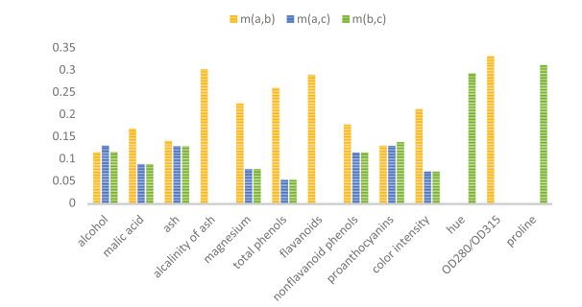

Hình 8 Phân phối một tập hợp con BPA trong thí nghiệm 2

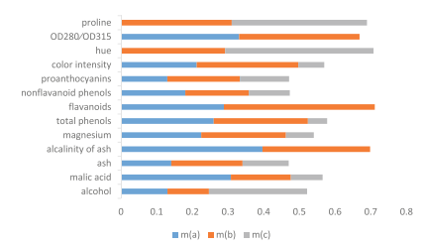

Hình 9 Phân phối hỗ trợ cho các sự kiện bằng các bằng chứng khác nhau

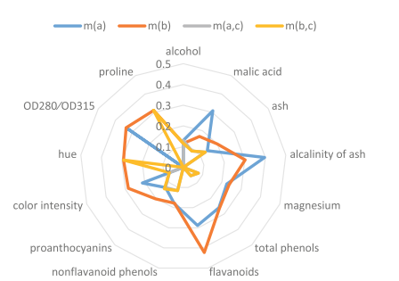

Bảng 5 Kết quả của các quy tắc kết hợp khác nhau của thí nghiệm Wine

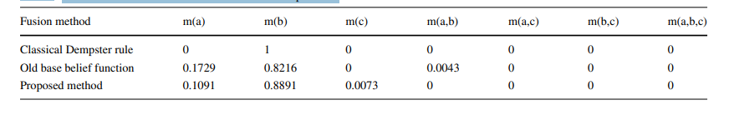

1. **Kết Luận**

Quy tắc kết hợp Dempster truyền thống có thể tạo ra kết quả phản trực giác trong khi xử lý dữ liệu có tính xung đột cao. Hàm niềm tin cơ sở có thể là một phương pháp để giải quyết vấn đề này. Trong bài báo này, một phương pháp hàm niềm tin cơ sở mới có tên là bBPA được đề xuất. Những điểm nổi bật của bBPA như sau. Trước hết, nó có độ phức tạp tính toán thấp hơn vì bBPA không cần gán niềm tin cơ sở trên toàn bộ không gian tập hợp sức mạnh, đây có thể là một ưu điểm trong hệ thống thời gian thực. Thứ hai, bBPA phân phối niềm tin trung bình cho các sự kiện cơ bản, điều này phù hợp với lý thuyết xác suất cổ điển. Cuối cùng, bBPA có thể thể hiện và kết hợp thông tin trước đó và tránh làm tăng niềm tin vào nhiều tập hợp con không hữu ích cho việc ra quyết định.

bBPA dựa trên sự kiện cơ bản. Phần còn lại của các sự kiện không chắc chắn trong tập hợp sức mạnh của FOD có thể không hữu ích cho việc ra quyết định. Vì vậy, chúng tôi chỉ gán niềm tin cơ sở ban đầu cho sự kiện cơ bản. Thông tin trước đó có thể được lập mô hình trong hợp nhất dữ liệu với bBPA. Kinh nghiệm hiện có từ các chuyên gia có thể được áp dụng để đối phó với sự kết hợp thông tin mâu thuẫn. Ngoài ra, bBPA còn làm giảm mức độ tin cậy của mệnh đề có nhiều yếu tố, giúp phương pháp dựa trên bBPA hiệu quả hơn trong các bài toán ra quyết định. Các ví dụ và thử nghiệm cho thấy rằng phương pháp được đề xuất có thể xử lý hiệu quả việc hợp nhất dữ liệu xung đột.

Các công việc tiếp theo có thể tập trung vào việc áp dụng phương pháp đề xuất trong việc ra quyết định cho các vấn đề thực tế. Quan trọng hơn, hiện tại, làm thế nào để gán niềm tin của một mệnh đề có nhiều yếu tố cho một tập hợp con duy nhất vẫn là một vấn đề mở. Công việc sau đây của phương pháp ra quyết định dựa trên bBPA nên xem xét vấn đề này.

**References**

1. Dempster AP (1967) Upper and lower probabilities induced by a multi-valued mapping. Ann Math Stat 38(2):325–339

2. Shafer G (1976) A mathematical theory of evidence. Princeton University Press, Princeton

3. Liu Z-G, Pan Q, Dezert J, Mercier G (2017) Hybrid classification system for uncertain data. IEEE Trans Syst Man Cybern Syst 47(10):2783–2790

4. Liu Z-G, Liu Y, Dezert J, Cuzzolin F (2020) Evidence combination based on credal belief redistribution for pattern classification. IEEE Trans Fuzzy Syst 28(4):618–631

5. Su Z-G, Denoeux T (2018) BPEC: Belief-peaks evidential

clustering. IEEE Trans Fuzzy Syst 27(1):111–123

6. Zhou K, Martin A, Pan Q, Liu Z (2018) SELP: Semi–supervised

evidential label propagation algorithm for graph data clustering.

Int J Approx Reason 92:139–154

7. Meng J, Fu D, Tang Yongchuan (2020) Belief-peaks clustering

based on fuzzy label propagation. Appl Intell 50(4):1259–1271

8. Jiang H, Wang R, Gao Z, Gao J, Wang H (2019) Classification

of weld defects based on the analytical hierarchy process and

dempster–shafer evidence theory. J Intell Manuf 30(4):2013–2024

9. Wang Z, Wang R, Gao J, Gao Z, Liang Y (2020) Fault recognition

using an ensemble classifier based on dempster–shafer theory.

Pattern Recogn 99:107079

10. Murphy CK (2000) Combining belief functions when evidence

conflicts. Decis Support Syst 29(1):1–9

11. Denoeux T, Younes Z, Abdallah F (2010) Representing uncertainty on set-valued variables using belief functions. Artif Intell

174(7):479–499

12. Wang J, Hu Y, Xiao F, Deng X, Deng Y (2016) A novel method to

use fuzzy soft sets in decision making based on ambiguity measure

and dempster–shafer theory of evidence: an application in medical

diagnosis. Artif Intell Med 69:1–11

13. Seiti H, Hafezalkotob A (2018) Developing pessimistic–optimistic

risk-based methods for multi-sensor fusion An interval-valued

evidence theory approach. Appl Soft Comput 72:609–623

14. Fu C, Chang W, Yang S (2020) Multiple criteria group decision

making based on group satisfaction, vol 518

15. Fei L, Deng Y, Hu Y (2019) Ds-vikor: A new multi-criteria

decision-making method for supplier selection. Int J Fuzzy Syst

21(1):157–175

16. Shi H, Wang L, Li X-Y, Liu H-C (2019) A novel method for

failure mode and effects analysis using fuzzy evidential reasoning

and fuzzy petri nets. J Ambient Intell Human Comput:1–15

17. Jiang W, Xie C, Zhuang M, Tang Y (2017) Failure mode and

effects analysis based on a novel fuzzy evidential method. Appl

Soft Comput 57:672–683

18. Zhang X, Mahadevan S, Deng X (2017) Reliability analysis with

linguistic data: an evidential network approach. Reliab Eng Syst

Safety 162:111–121

19. Song Y, Wang X, Zhu J, Lei L (2018) Sensor dynamic reliability

evaluation based on evidence theory and intuitionistic fuzzy sets.

Appl Intell 48(11):3950–3962

20. Xu X, Xu W, Xu D, Xu H, Hu Y, Li J (2020) Evidence updating

with static and dynamical performance analyses for industrial

alarm system design. ISA Trans 99:110–122

21. Zhang J, Deng Y (2017) A method to determine basic probability

assignment in the open world and its application in data fusion and

classification. Appl Intell 46(4):934–951

22. Zhang W, Deng Y (2019) Combining conflicting evidence using

the dematel method. Soft Comput 23(17):8207–8216

23. Song Y, Wang X, Wu W, Quan W, Huang W (2018) Evidence

combination based on credibility and non-specificity. Pattern Anal

Appl 21(1):167–180

24. Xiao F (2019) A multiple-criteria decision-making method based

on d numbers and belief entropy. Int J Fuzzy Syst 21(4):1144–

1153

25. Deng X, Jiang W (2018) An evidential axiomatic design approach

for decision making using the evaluation of belief structure

satisfaction to uncertain target values. Int J Intell Syst 33(1):15–32

26. Jiang W, Huang C, Deng X (2019) A new probability

transformation method based on a correlation coefficient of belief

functions. Int J Intell Syst 34(6):1337–1347

27. Montes I, Miranda E, Vicig P (2019) Outer approximating

coherent lower probabilities with belief functions. Int J Approx

Reason 110:1–30

28. Yi Y, Han D, Dezert J (2019) Basic belief assignment

approximations using degree of non-redundancy for focal element.

Chin J Aeronaut 32(11):2503–2515

29. Jiang W (2018) A correlation coefficient for belief functions. Int J

Approx Reason 103:94–106

30. Deng Y (2016) Deng entropy. Chaos Solitons Fract 91:549–553

31. Jirousek R, Shenoy PP (2018) A new definition of entropy of ˇ

belief functions in the dempster–shafer theory. Int J Approx

Reason 92:49–65

32. Wu D, Tang Y (2020) An improved failure mode and effects

analysis method based on uncertainty measure in the evidence

theory. Qual Reliab Eng Int 36(5):1786–1807

33. Martin A (2012) About conflict in the theory of belief functions.

In: Belief Functions: Theory and Applications. Springer, pp 161–

168

34. Pichon F, Destercke S, Burger T (2014) A consistency-specificity

trade-off to select source behavior in information fusion. IEEE

Trans Cybern 45(4):598–609

35. Deng Y (2015) Generalized evidence theory. Appl Intell

43(3):530–543

36. Jiang W, Zhan J (2017) A modified combination rule in

generalized evidence theory. Appl Intell 46(3):630–640

37. Su X, Li L, Qian H, Mahadevan S, Deng Y (2019) A new

rule to combine dependent bodies of evidence. Soft Comput

23(20):9793–9799

38. Martin A (2019) Conflict management in information fusion with

belief functions. In: Information Quality in Information Fusion

and Decision Making. Springer, pp 79–97

39. Xiao F (2019) Multi-sensor data fusion based on the belief

divergence measure of evidences and the belief entropy. Inf Fusion

46:23–32

40. Yang J-B, Xu D-L (2013) Evidential reasoning rule for evidence

combination. Artif Intell 205:1–29

41. Xu X, Zhang D, Yu B, Chang L, Li J (2020) Evidence reasoning

rule-based classifier with uncertainty quantification. Inf Sci

516:192–204

42. Fu C, Hou B, Chang W, Feng N, Yang S (2020) Comparison

of Evidential Reasoning Algorithm with Linear Combination in

Decision Making, vol 22

43. Zhang M-J, Wang Y-M, Li L-H, Chen S-Q (2017) A general evidential reasoning algorithm for multi-attribute decision analysis

under interval uncertainty. Eur J Oper Res 257(3):1005–1015

44. Mi Z, Liu X, Yang J (2017) Evidential reasoning approach for

MADM based on incomplete interval value. J Intell Fuzzy Syst

33(6):3707–3721

45. Chen S, Wang Y, Shi H, Zhang M, YangLin. (2018) Evidential

reasoning with discrete belief structures. Inf Fus 41:91–104

46. Du Y-W, Wang Y-M, Qin M (2018) New evidential reasoning

rule with both weight and reliability for evidence combination.

Comput Ind Eng 124:493–508

47. Chen S-M, Cheng S-H, Chiou C-H (2016) Fuzzy multiattribute

group decision making based on intuitionistic fuzzy sets and

evidential reasoning methodology. Inf Fusion 27:215–227

48. Liu Z-G, Pan Q, Dezert J, Martin A (2018) Combination of

Classifiers With Optimal Weight Based on Evidential Reasoning.

IEEE Trans Fuzzy Syst 26(3):1217–1230

49. Zhao F-J, Zhou Z-J, Hu C-H, Chang L-L, Zhou Z-G, Li G-L

(2018) A New Evidential Reasoning-Based Method for Online

Safety Assessment of Complex Systems. IEEE Trans Syst Man

Cybern-Syst 48(6):954–966

50. Yang Y, Xu D-L, Yang J-B, Chen Y-W (2018) An evidential

reasoning-based decision support system for handling customer

complaints in mobile telecommunications. Knowl-Based Syst

162(SI):202–210

51. Wang Y, Zhang K, Deng Y (2019) Base belief function: an

efficient method of conflict management. J Ambient Intell Human

Comput 10(9):3427–3437

52. Zadeh LA (1986) A simple view of the dempster-shafer theory of

evidence and its implication for the rule of combination. AI Mag

7(2):85–85

53. Zadeh LA, Klir GJ, Bo Y (1996) Fuzzy sets, fuzzy logic, and fuzzy

systems: selected papers, vol 6. World Scientific

**Ghi chú của nhà xuất bản** Springer Nature vẫn giữ thái độ trung lập đối với các tuyên bố về quyền tài phán trong các bản đồ đã xuất bản và các tổ chức liên kết.



**Ming Jing** hiện đang theo học B.S. bằng kỹ sư phần mềm tại Trường Dữ liệu lớn và Kỹ thuật phần mềm, Đại học Trùng Khánh, Trùng Khánh, Trung Quốc. Các mối quan tâm và hướng nghiên cứu của ông bao gồm lý thuyết bằng chứng DempsterShafer, máy học và thị giác máy tính.



**Yongchuan Tang** đã nhận được B.S. bằng cấp về tự động hóa và bằng M.S. bằng công nghệ ứng dụng máy tính của Đại học Tây Nam, Trùng Khánh, Trung Quốc, lần lượt vào năm 2011 và 2014, và bằng tiến sĩ. bằng khoa học và công nghệ điện tử của Đại học Bách khoa Tây Bắc, Tây An, Trung Quốc, năm 2019. Từ năm 2014 đến năm 2015, ông là Kỹ sư Nghiên cứu và Phát triển tại Viện Kỹ thuật Ô tô của Công ty TNHH Tập đoàn Ô tô Quảng Châu. Từ năm 2017 đến 2018 , anh là Nghiên cứu sinh toàn thời gian tại Đại học Bách khoa Hồng Kông. Ông hiện là Giảng viên của Trường Dữ liệu lớn và Công nghệ phần mềm, Đại học Trùng Khánh, Trung Quốc. Cho đến nay, ông là tác giả của 42 bài báo trên tạp chí quốc tế được bình duyệt và ba bài báo hội nghị quốc tế được bình duyệt. Mối quan tâm nghiên cứu hiện tại của ông là hợp nhất thông tin, xử lý thông tin thông minh và lý thuyết điều khiển thông minh. Ông từng là Thành viên Ủy ban Chương trình Kỹ thuật cho Hội nghị Quốc tế về Hợp nhất Thông tin lần thứ 21 (FUSION 2018) và Thành viên Ủy ban Chương trình cho FUSION 2020. Ông cũng đã được mời và làm Người phản biện cho hơn 20 tạp chí quốc